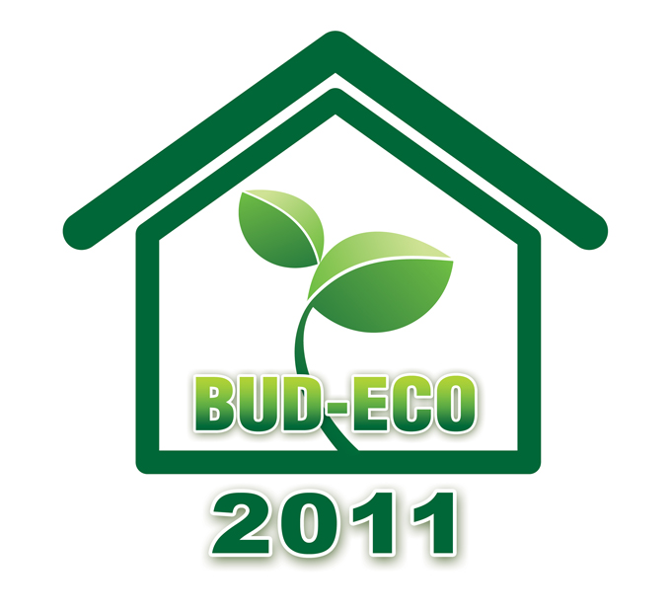
II Międzynarodowe Targi Budownictwa Ekologicznego i Energooszczędnego
BUD-ECO 2011

18-20 listopada 2011
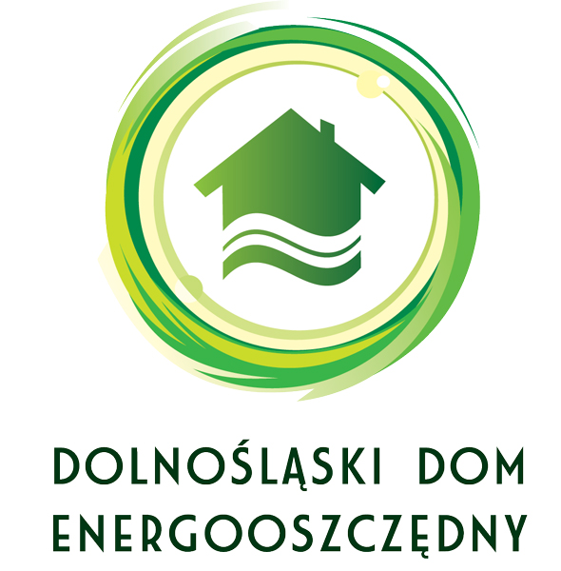

Konferencja Dolnośląski
Dom Energooszczędny (DDE)

18-19 listopada 2011

Regionalne Centrum Turystyki Biznesowej przy Hali Stulecia, Wrocław

OFERTA SPONSORSKA

PATRONAT:



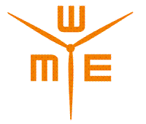


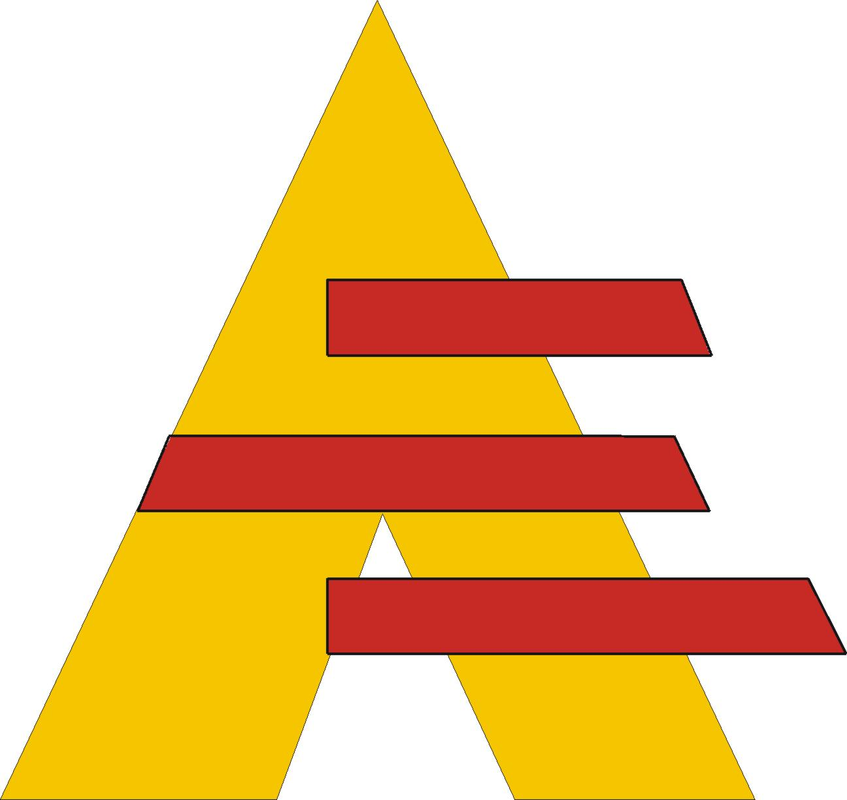
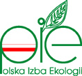
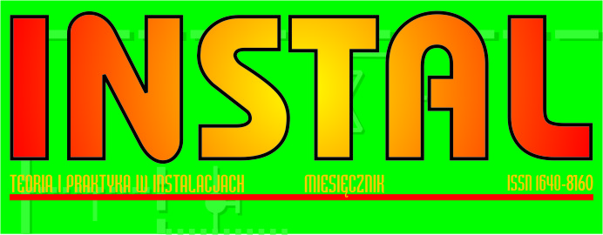

- Opis targów Bud-Eco oraz KONFERENCJI DOLNOŚLĄSKI DOM ENERGOOSZCZĘDNY.
TARGI BUD-ECO
Tegoroczne Targi Bud-ECO to już II edycja tej imprezy. Jest to wydarzenie kierowane do producentów i dystrybutorów zajmujących się szeroko pojętym budownictwem ekologicznym. Projekt jest odpowiedzią na rosnące w naszym kraju zainteresowanie budownictwem pasywnym i ekoenergetycznym. W ramach tego wydarzenia swoją ofertę prezentować będą: projektanci domów pasywnych, niskoenergochłonnych i inteligentnych, producenci urządzeń energooszczędnych: instalacji grzewczych, kolektorów słonecznych, systemów izolacyjnych, wentylatorów, rekuperatorów, energooszczędnych okien i drzwi, czy systemów uzdatniania wody. Impreza skierowana głównie do profesjonalistów jest doskonałą okazją do zapoznania się z nowoczesnymi technologiami oszczędzania energii, a każdy odwiedzający targi może uzyskać szereg informacji i porad, jak ograniczyć zużycie cennej energii.
Pierwsza edycja targów zakończyła się sukcesem, odnotowanym również przez media branżowe:
- „Jedno jest pewne, BUD ECO to mądre i potrzebne targi i wróżymy im powodzenie” („Biznes i Ekologia”);
- „Impreza - kierowana głównie do profesjonalistów – okazała się doskonałą okazją do zapoznania się z nowoczesnymi technologiami oszczędzania energii” („Budownictwo i Prawo”).
Zakres tematyczny targów BUD-ECO:
- Domy pasywne
- Energooszczędna stolarka budowlana – drzwi, okna
- Biopaliwa - biopaliwa stałe i płynne, pelety, biogaz
- Źródła ciepła – kotły, piece, techniki ogrzewania, systemy akumulacji ciepła, klimatyzatory, radiatory, rekuperatory
- Energia słoneczna - kolektory słoneczne, baterie słoneczne, ogniwa fotowoltaiczne, solary, systemy solarne
- Pompy ciepła
- Odnawialne źródła energii - energia wiatrowa, energia słoneczna
- Ogrzewanie płaszczyznowe
- Przewody termoizolowane
- Wentylatory, wentylacja
- Zasoby wodne i energia wodna: gospodarka wodno-ściekowa, uzdatnianie wody, wody geotermalne, oczyszczanie / utylizacja ścieków, pompy wodne
- Techniki pomiarowe - urządzenia do pomiaru energii cieplnej i mediów płynnych, regulatory, liczniki ciepła, wody, gazu itp.
- Nowoczesne systemy instalacyjne - instalacje i urządzenia grzewcze
i sanitarne, kominy, wkłady kominowe, kominki turbo, żaroodporne
i kwasoodporne
- Gospodarka odpadami - utylizacja odpadów, recykling, rekultywacja
- Edukacja ekologiczna – promocja, informacja
- Stowarzyszenia, instytucje, organizacje i agencje ochrony środowiska
- Media branżowe

Ubiegłoroczna edycja targów BUD-ECO zgromadziła:
- Ponad 70 wystawców i mediów branżowych
- około 3 500 odwiedzających;
- prawie 2850m² powierzchni brutto.

KONFERENCJA DOLNOŚLĄSKI DOM ENERGOOSZCZĘDNY (DDE)
W tym roku targom po raz pierwszy towarzyszyć będzie Konferencja Dolnośląski Dom Energooszczędny (DDE). Celem konferencji jest prezentacja obecnego stanu wiedzy na temat ekologicznego i energooszczędnego budownictwa oraz umożliwienie bezpośredniego kontaktu przedstawicieli środowiska akademickiego z reprezentantami firm promujących innowacyjne rozwiązania na rynku. Do udziału zaproszeni są studenci i pracownicy naukowi oraz reprezentanci firm, instytucji i organizacji działających w branży budownictwa ekologicznego i energooszczędnego.

Połączona z targami konferencja DDE to niepowtarzalna okazja zaprezentowania swoich prac badawczych oraz wymiany doświadczeń pomiędzy specjalistami z obu środowisk: nauki i przemysłu w ramach panelu biznesowego. Wszystko po to, by lepiej odpowiedzieć na rzeczywiste zapotrzebowanie rynku budownictwa energooszczędnego.

Zakres tematyczny konferencji obejmuje:
- architekturę zrównoważoną i energooszczędną
- materiały i technologie w budownictwie
- systemy wytwarzania ciepła i energii (instalacje solarne, pompy ciepła, wytwarzanie prądu)
- inteligentne sterowanie i automatykę (dom inteligentny)
- przyjazne środowisko i instalacje (wentylacja, klimatyzacja, przesył
i akumulacja ciepła, odzysk ciepła, rekuperatory)
- analizy, fundusze i wsparcie finansowe (wsparcie i programy unijne, lokalne, bilansowanie inwestycji).

Honorowy patronat nad Konferencją Dolnośląski Dom Energooszczędny objął Prorektor ds. Badań Naukowych i Współpracy z Gospodarką Politechniki Wrocławskiej Prof. dr hab. inż. Eugeniusz Rusiński oraz Dziekan Wydziału Mechaniczno-Energetycznego Politechniki Wrocławskiej Prof. dr hab. inż. Maciej Chorowski, Wydział Architektury Politechniki Wrocławskiej.

Konferencji DDE patronują również:
- wrocławski oddział Stowarzyszenia Architektów Polskich.
- Zrzeszenie Audytorów Energetycznych
- Polska Izba Ekologii.

Najlepsze prace wybrane przez komitet naukowy zostaną opublikowane na łamach punktowanego czasopisma „Instal” do końca 2011 roku.

W skład Komitetu Naukowego wchodzą:
- dr arch. Anna Bać - Politechnika Wrocławska, Wydział Architektury
- dr Bartosz Bartniczak - Uniwersytet Ekonomiczny Wrocław/Jelenia Góra
- prof. Maria Dubicka - Uniwersytet Wrocławski
- prof. Zbigniew Gnutek - Politechnika Wrocławska, Wydział Mechaniczno-Energetyczny
- dr Piotr Jadwiszczak - Politechnika Wrocławska, Wydział Inżynierii Środowiska
- dr hab. inż. Jacek Kasperski - Politechnika Wrocławska, Wydział Mechaniczno-Energetyczny
- prof. Zbigniew Królicki - Politechnika Wrocławska, Wydział Mechaniczno-Energetyczny
- prof. Henryk Nowak - Politechnika Wrocławska, Wydział Budownictwa
- prof. Leszek Romański - Uniwersytet Przyrodniczy

Do kogo kierowana jest impreza?
W czasie targów BUD-ECO i Konferencji DDE spotykają się:
- producenci,
- dystrybutorzy i importerzy,
- właściciele sklepów i hurtowni,
- przedstawiciele stowarzyszeń oraz mediów branżowych,
- indywidualni Inwestorzy biznesowi,
- naukowcy.

Budownictwo ekologiczne ma w naszym kraju ogromną przyszłość. Coraz więcej osób decyduje się zainwestować w domy energooszczędne - mając na uwadze nie tylko własne korzyści, ale również dobro środowiska naturalnego. Targi oraz konferencja są doskonałą okazją dla każdego, kto chce poszerzyć swoją wiedzę na temat architektury energooszczędnej, systemów wytwarzania ciepła i energii, inteligentnego sterowania i automatyki (dom inteligentny) i wielu innych tematów.

Dzięki bogatej grupie odbiorczej obejmującej cały przekrój branży budownictwa energooszczędnego, w tym profesjonalistów z najważniejszych firm na rynku, targi
BUD-ECO umożliwiają:
- znalezienie nowych partnerów i kontrahentów biznesowych, nawiązanie owocnych kontaktów;
- transfer wiedzy i wymianę doświadczeń między specjalistami;
- popularyzację wiedzy z zakresu budownictwa ekologicznego i energooszczędnego;
- zapoznanie się z nowościami na rynku (przegląd nowych produktów i technologii).

Targi poprzedzone są intensywną wielokanałową kampanią reklamową, a grupa zapraszanych gości jest systematycznie poszerzana o kolejnych przedstawicieli branży budownictwa ekologicznego i energooszczędnego.

- BUD-ECO 2011 – JESZCZE BOGATSZA OFERTA DLA BIZNESU
Zgromadzone w czasie pierwszej edycji doświadczenie zaowocowało wdrożeniem nowych rozwiązań mających na celu poszerzenie korzyści czerpanych przez wystawców i odwiedzających z udziału w Targach. Podczas II edycji targów dajemy naszym partnerom nowe możliwości biznesowe, kolejne możliwości rozwoju i sposoby pozyskania Klienta! Tradycyjną formę marketingu targowego poszerzamy o dodatkowe narzędzie:

- PANEL BIZNESOWY przy konferencji Dolnośląski Dom Energooszczędny – wystawcy mają możliwość prezentacji nowoczesnych rozwiązań, technologii, produktów i zrealizowanych projektów. Możliwość zaprezentowania oferty
i działalności firmy w czasie konferencji stwarza dla branży unikalną szansę promocji na forum obejmującym przedstawicieli świata nauki, studentów oraz reprezentantów firm.
Targi to doskonała okazja, aby zapoznać się z nowościami na rynku i trendami w rozwoju firm. W tym celu co roku organizujemy konkursy targowe, w których profesjonalna komisja przyznaje nagrody w kategoriach:

LP | NAZWA KONKURSU | OPIS
1 | NAJCIEKAWSZE STOISKO | nagrodzenie najciekawszego stoiska, które wyróżnia się aranżacją, sprzyja odpowiedniej prezentacji firmy oraz stwarza doskonałe warunki do prowadzenia rozmów biznesowych
2 | NAJCIEKAWSZY PRODUKT | nagrodzenie najlepszych pod względem funkcjonalności  i nowatorstwa urządzeń/produktów
3 | INNOWACJA TECHNOLOGICZNA | nagrodzenie najciekawszych i najbardziej innowacyjnych technologii, promowanie rozwoju technologicznego w branży

- PROMOCJA I REKLAMA
Dziesięcioletnie doświadczenie w organizacji i promocji imprez targowych pozwala na precyzyjny dobór kanałów reklamowych i promocyjnych gwarantujących wysoką odwiedzialność imprezy. Targi oraz Konferencja są szeroko reklamowane w prasie
i na portalach branżowych, na plakatach, a także w mediach lokalnych
w województwie dolnośląskim.
W zakresie reklamy współpracujemy z mediami branżowymi:
- Wydawnictwa prasowe:
- Zrzeszenie Audytorów Energetycznych i wydawane przez nich czasopismo
„Energia i budynek”
- Oficyna Wydawnicza Polcen („Budownictwo i prawo”)
- Ośrodek Informacji „Technika instalacyjna w budownictwie”
(czasopismo „Instal. Teoria i praktyka w instalacjach”)
- Wydawnictwo Dobry Dom (czasopismo „Domy energooszczędne”)
- Energia Gigawat
- Biznes i ekologia
- Czysta Energia
- Arcadia Press
- EKOLOGIA Kwartalnik Polskiej Izby Ekologii
- Aura
- Nowoczesne Technologie w przemyśle – Media2
- Przewodnik budowlany
- Ciepłownictwo ogrzewnictwo wentylacja
- GLOBEnergia
- Kwartalnik Inteligentny budynek

- Portale:
- Budnet.pl
- Budowaplus.pl
- Instalacjebudowlane.pl
- wentylacja.biz, klimatyzacja.biz
- grupa specjalistycznych vortalów D-O-M
- Panel budowlany
- Energia i dom
- Bud bazar
- www.info-ogrzewanie.pl oraz www.info-klimatyzacja.pl
- www.klimatyzacja.pl, www.ogrzewnictwo.pl
- Gram w zielone oraz Heliosfera
- Infookno
- Easy Green
- Miejsce dobrej energii
- Rynek Energii Odnawialnej Reo.pl

- PAKIETY SPONSORSKIE
Targi BUD-ECO 2011 to doskonała okazja, aby zaprezentować ofertę firmy potencjalnym kontrahentom biznesowym, jak również Klientom indywidualnym.
Zapraszamy Państwa do skorzystania z naszego dziesięcioletniego doświadczenia w organizacji targów i podjęcia z nami współpracy w ramach atrakcyjnych pakietów sponsorskich, które pozwolą Państwu w pełni skorzystać z potencjału tej imprezy.
Zasady współpracy pomiędzy Partnerem a Organizatorem Targów - Agencją Reklamową WIGOR- zawarte zostaną w umowie sponsorskiej.

PROPONOWANE PAKIETY SPONSORSKIE:

L.P | TYTUŁ SPONSORSKI | WARTOŚĆ SPONSORINGU NETTO | PAKIET SPONSORSKI OBEJMUJE:
A | SPONSOR WSPIERAJĄCY | 7 000 zł | - LOGO Sponsora na stronie www targów oraz Konferencji DDE – podlinkowane do strony firmy  - Baner reklamowy na stronie www targów podlinkowany do strony firmy  - LOGO Sponsora wyeksponowane na konferencji DDE  - Baner Sponsora na terenie targów i Konferencji DDE  - Wpis wraz z logo Sponsora w katalogu targowym  - Reklama całostronicowa (full kolor) w katalogu targowym  - Lada z fryzem ustawiona na terenie targów  - Spot reklamowy o długości 15” w radiowęźle targowym - 45 emisji (przez 3 dni targów)  - Pakiet bezpłatnych zaproszeń targowych (szt.10)

L.P | TYTUŁ SPONSORSKI | WARTOŚĆ SPONSORINGU NETTO | PAKIET SPONSORSKI OBEJMUJE:
B | SPONSOR WIODĄCY | 15 000 zł | - LOGO Sponsora na stronie www targów oraz Konferencji DDE – podlinkowane do strony firmy  - Baner reklamowy na stronie www targów podlinkowany do strony firmy  - LOGO Sponsora wyeksponowane na Konferencji DDE  - Baner Sponsora na terenie targów i Konferencji DDE  - Wpis wraz z logo Sponsora w katalogu targowym  - 30 min. prelekcji w „Panelu biznesowym” podczas konferencji DDE z możliwością ustawienia roll’upów na czas wystąpienia  - Spot reklamowy o długości 30” w radiowęźle targowym - 45 emisji (przez 3 dni targów)  - LOGO lub nazwa Sponsora w wybranych materiałach promujących targi BUD-ECO oraz Konferencję DDE wydanych po podpisaniu umowy sponsorskiej (prasa branżowa, portale branżowe, plakaty, zaproszenia)  - udostępnienie stoiska zabudowanego o pow. 6m² ze standardowym wyposażeniem  - Reklama całostronicowa (full kolor) w katalogu targowym oraz na II lub III stronie okładki  - Możliwość ustawienia roll’upów reklamowych w foyer targów i konferencji  - Pakiet bezpłatnych zaproszeń targowych (szt.20).

L.P | TYTUŁ SPONSORSKI | WARTOŚĆ SPONSORINGU NETTO | PAKIET SPONSORSKI OBEJMUJE:
C | SPONSOR GENERALNY | 30 000 zł | - LOGO Sponsora na stronie www targów oraz Konferencji DDE – podlinkowane do strony firmy  - Baner reklamowy na stronie www targów podlinkowany do strony firmy  - LOGO Sponsora wyeksponowane na Konferencji DDE  - Baner Sponsora na terenie targów i Konferencji DDE  - Wpis wraz z logo Sponsora w katalogu targowym  - 30 min. prelekcji w „Panelu biznesowym” podczas konferencji DDE z możliwością ustawienia roll’upów na czas wystąpienia  - Spot reklamowy o długości 30” w radiowęźle targowym - 45 emisji (przez 3 dni targów)  - LOGO lub nazwa Sponsora w wybranych materiałach promujących targi BUD-ECO oraz Konferencję DDE wydanych po podpisaniu umowy sponsorskiej (prasa branżowa, portale branżowe, plakaty, zaproszenia)  - udostępnienie stoiska zabudowanego o pow. 18m² ze standardowym wyposażeniem  - Reklama całostronicowa (full kolor) w katalogu targowym oraz na IV stronie okładki  - Możliwość ustawienia roll’upów reklamowych w foyer targów i konferencji  - Pakiet bezpłatnych zaproszeń targowych (szt.40).  - Możliwość dystrybucji ulotek A5 (dostarczonych przez Sponsora) wraz  z biletami wstępu.

Dla sponsorów przygotowaliśmy również po jednym miejscu w jury konkursu targowego, pod warunkiem, że firma sponsorska nie startuje w konkursie.

ZAPRASZAMY DO WSPÓŁPRACY!!!!

Więcej informacji:
Waldemar Sieczka
Specjalista ds. Organizacji Imprez
wsieczka@wigor-targi.com
tel.: 71 359 08 51

Na rynku reklamy DZIAŁAMY od 1989 roku.

Oferujemy szeroki wachlarz usług reklamowych - od projektu, przez skład, do druku:
- Gadżety reklamowe
- Usługi poligraficzne
- Reklama zewnętrzna
- Reklama prasowa lokalna i ogólnopolska
- Reklama medialna (telewizja i radio), lokalna i ogólnopolska

EVENTY
Od 2000 roku organizujemy liczące się w Polsce oraz zagranicą targi i spotkania adresowane do szerokiej publiczności i profesjonalistów. Jako miejsce bezpośrednich spotkań, targi są najlepszym sposobem dotarcia do wielu klientów w jednym miejscu
i czasie. Koncentrują uwagę otoczenia - klientów, kooperantów, mediów - na firmach
i ich produktach.
DLACZEGO właśnie TARGI?
Targi XXI wieku wykorzystywane są w marketingu bezpośrednim i w komunikacji pomiędzy uczestnikami rynku.
To jedyne miejsce wielokierunkowej komunikacji:

- business-to-business (B2B) - fachowe targi adresowane są do profesjonalistów,
to spotkanie specjalistów ze specjalistami
- business-to-customer (B2C) - wystawy specjalne, pokazy i konkursy
nadają targom dynamiki i zwiększają zainteresowanie ze strony mediów i szerokiej publiczności.

Obecnie organizujemy następujące imprezy:

- DREWOOD – Międzynarodowe Targi Drewna (marzec)
- WIELKI KIERMASZ OGRODNICZY POD IGLICĄ (maj)
- KIERMASZ ŻYWNOŚCI EKOLOGICZNEJ I PRODUKTÓW REGIONALNYCH (maj)
- ZOO-BOTANICA – Targi i Wystawa Zoologiczno-Botaniczna (wrzesień)
- SUREXPO – Międzynarodowy Salon Urządzeń Rozrywkowych i Salon Vendingu
(październik)
- BUD-ECO – Międzynarodowe Targi Budownictwa Ekologicznego
i Energooszczędnego (listopad)

Skontaktuj się z nami:
Agencja WIGOR
ul. Sokolnicza 34-38
53-660 Wroclaw, Poland
tel./fax: +48 71 359-62-71
e-mail: office@wigor-targi.com
www.wigor-targi.com

